深 圳 大 学 实 验 报 告

课程名称 机器学习
项目名称 实验三：线性回归算法
学 院 计算机与软件学院
专 业 腾班
指导教师 赖志辉
报 告 人 叶茂林 学号 2021155015
实验时间 2023年3月18日至2023年3月30日
实验报告提交时间 2023年3月30日

教务处制

一、实验目的与要求
1．分别别求导法与梯度下降法推导和代码实现基本的线性回归算法，在ORL,Yale，AR，usps的数据进行预测,比较识别率，并对三个人的人脸图像在二维上进行可视化。
2．参考相关论文与文献，实现3-4个现有论文中的回归算法，并比较其与（1）中的两种方法在人脸识别中的性能。
3．自行设计一个全新的线性回归算法（不是别人论文里的！而是自己创造的！），包括建模与优化，收敛性证明等（如果有），要求：你开发的新算法能在人脸识别实验中的识别率能比过基本的或现有的线性回归算法（至少在2~3个数据库中比较好，另1~2个中基本差不多）。 全方位比较你的方法与你复现的方法在不同维数的识别率。（这点尽力就好！Just do it!做好了可得99分）。

二、实验内容与方法
1．线性回归算法
给定数据集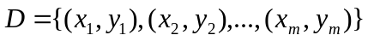，其中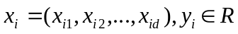。“线性回归”，linear regression，试图学得一个线性模型以尽可能准确地预测实值输出标记。
先考虑一元线性回归，假设输入属性只有一个，线性回归试图学得：
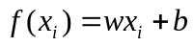，使得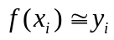
最小化均方误差，找出w和b，即：
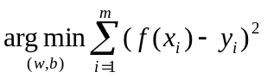
即目标函数为：
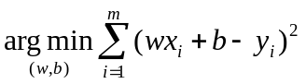
- 求导法
对求导，并令式子为0，得：
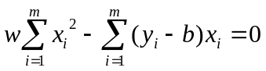
可算得w的解为：
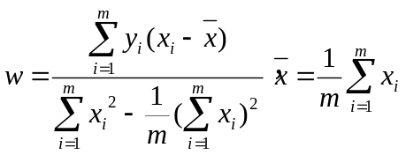
对b求导，并令式子为0，得：
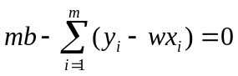
可算得b的解为：
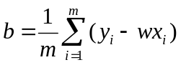
考虑多个属性，把w和b变成向量ŵ=(w;b)，标记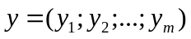，则目标函数变为：
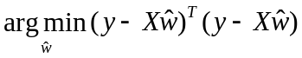
对ŵ求导，并令式子为0，得：
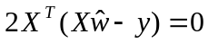
可算得ŵ的解为：
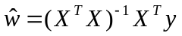
- 梯度下降法
考虑多个属性的情况，对目标函数求导，得：
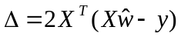
取好步长，每次调整ŵ，即：
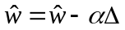
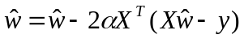
迭代求解ŵ。

三、实验步骤与过程
1．分别别求导法与梯度下降法推导和代码实现基本的线性回归算法，在ORL,Yale，AR，usps的数据进行预测,比较识别率，并对三个人的人脸图像在二维上进行可视化。
用求导法和梯度下降法实现的线性回归在四个数据集上的人脸识别结果如表1所示。
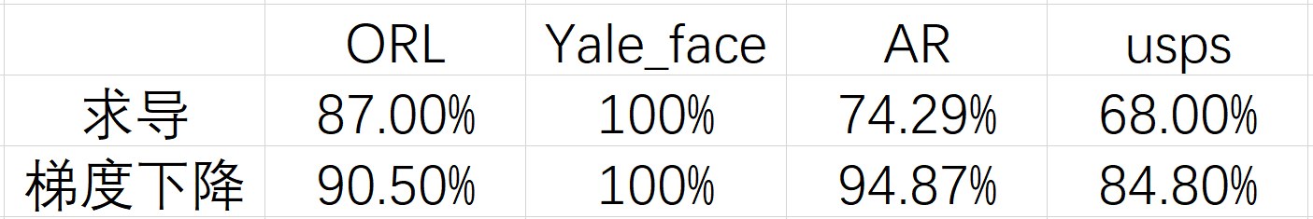
表1
- ORL数据集二维可视化，求导法实现，如图1所示。
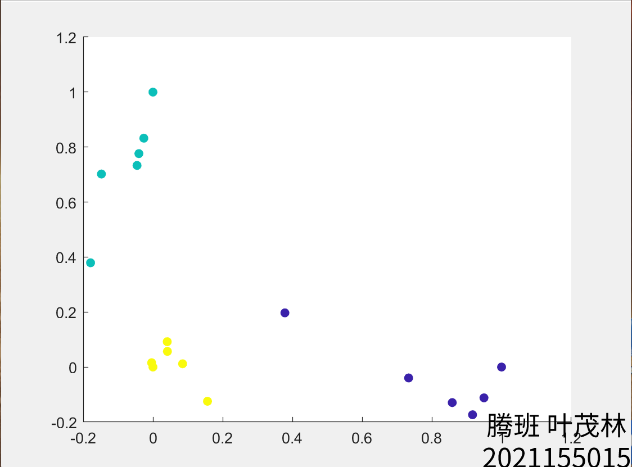
图1 求导法ORL数据集二维可视化
ORL数据集二维可视化，梯度下降法实现，如图2所示。
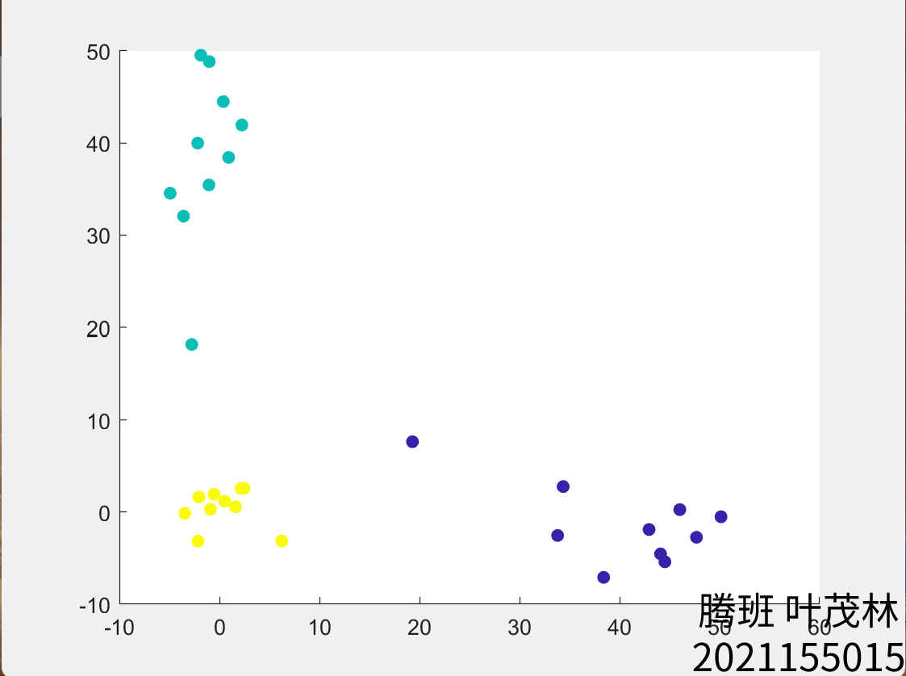
图2 梯度下降法ORL数据集二维可视化
- Yale数据集二维可视化，求导法实现，如图3所示。
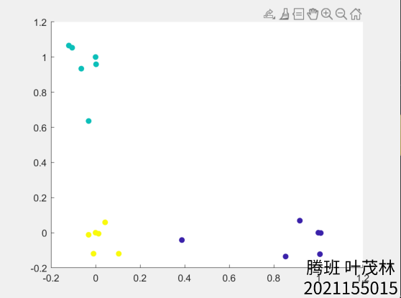
图3 求导法Yale数据集二维可视化
Yale数据集二维可视化，梯度下降法实现，如图4所示。
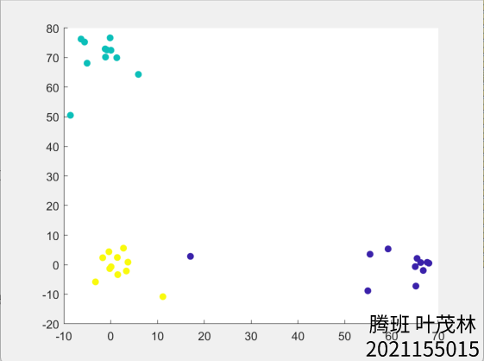
图4 梯度下降法Yale数据集二维可视化
- AR数据集二维可视化，求导法实现，如图5所示。
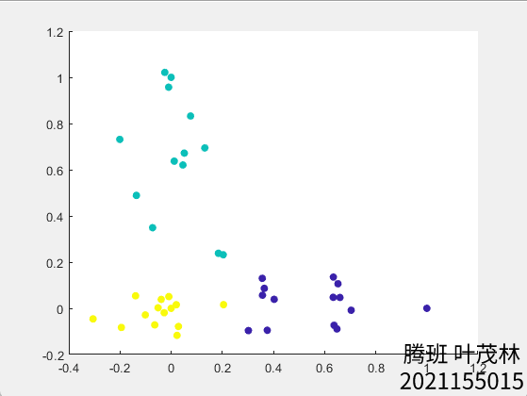
图5 求导法AR数据集二维可视化
AR数据集二维可视化，梯度下降法实现，如图6所示。
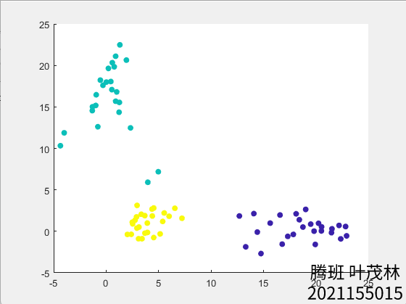
图6 梯度下降法AR数据集二维可视化
- usps数据集二维可视化，求导法实现，如图7所示。
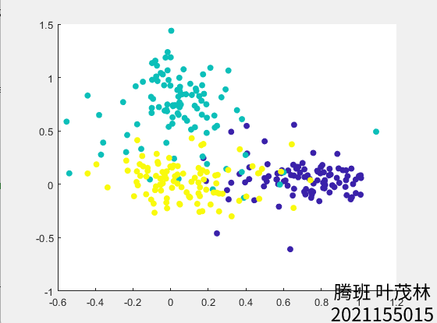
图7 求导法usps数据集二维可视化
usps数据集二维可视化，梯度下降法实现，如图8所示。
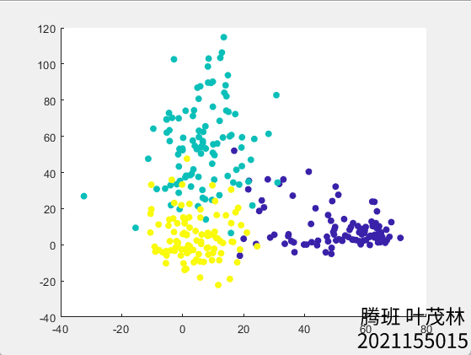
图8 梯度下降法usps数据集二维可视化
2．参考相关论文与文献，实现3-4个现有论文中的回归算法，并比较其与（1）中的两种方法在人脸识别中的性能。
（1）岭回归
岭回归是在最小化均方误差的基础上加入一个L2范数的惩罚项，目标函数变为：
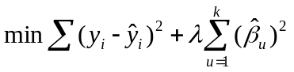
其解为：
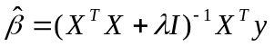
岭回归在四个数据集的人脸识别情况如图9所示。
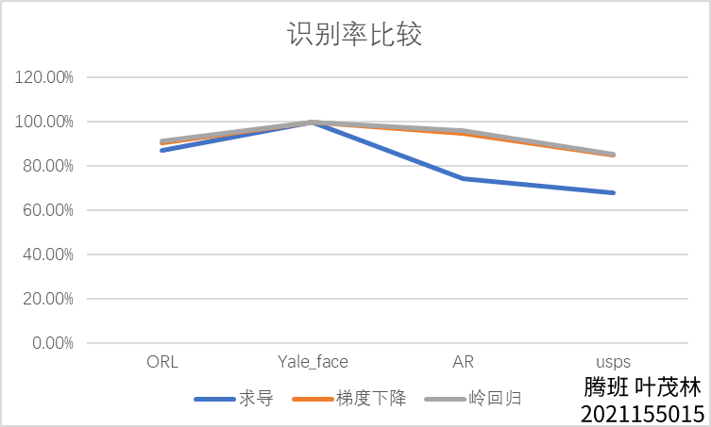
图9 岭回归
具体数据如表2所示。
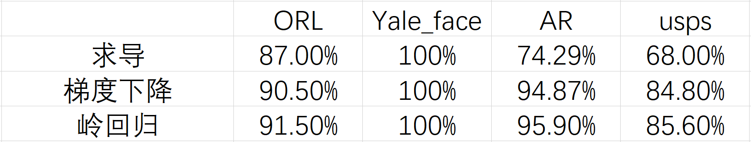
表2
其中正则项系数对识别率的影响如图9所示，所用数据集为AR数据集。
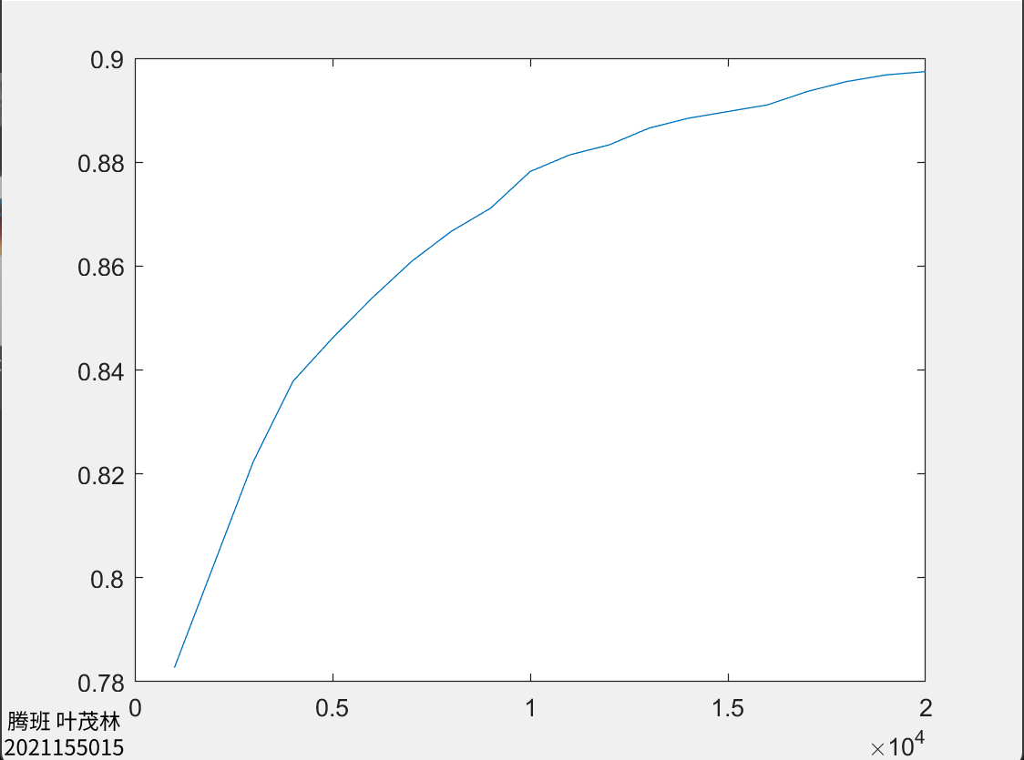
图9 正则项系数对识别率的影响
（2）套索回归
套索回归是在最小化均方误差的基础上加入一个L1范数的惩罚项，目标函数变为：
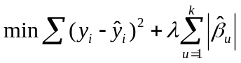
套索回归在四个数据集的人脸识别情况如图10所示。
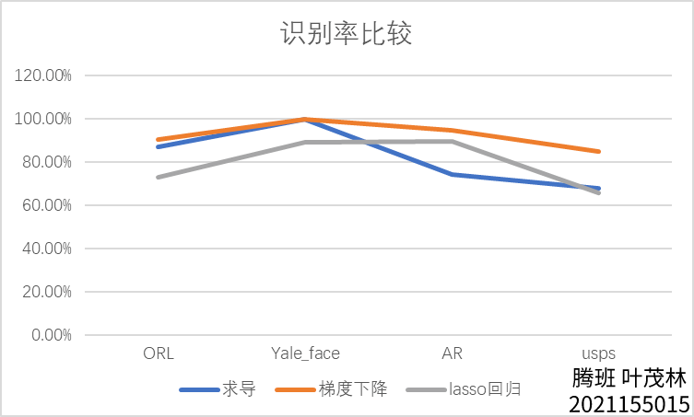
图10 套索回归
具体数据如表3所示。
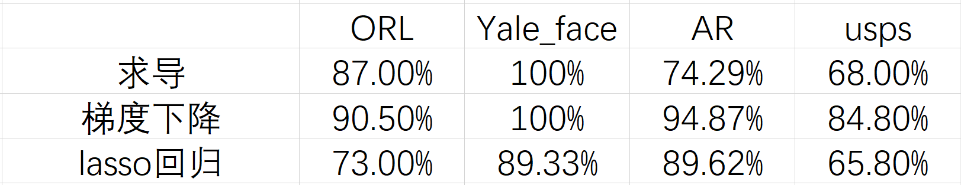
表3
（3）局部加权线性回归
局部加权线性回归对更靠近待预测点的点赋予更高的权重，目标函数变为：
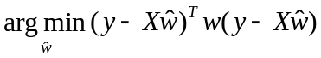
其解为：
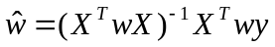
局部加权线性回归在四个数据集的人脸识别情况如图11所示。
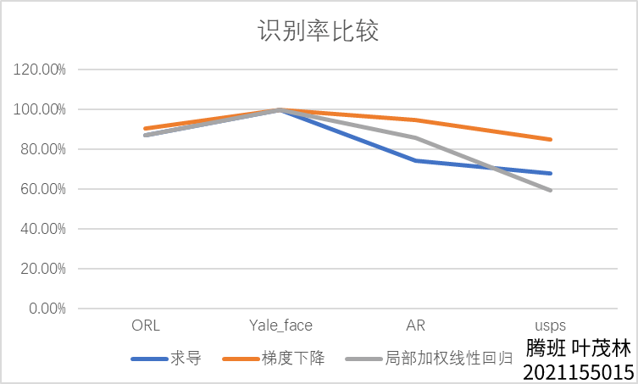
图11 局部加权线性回归
具体数据如表4所示。
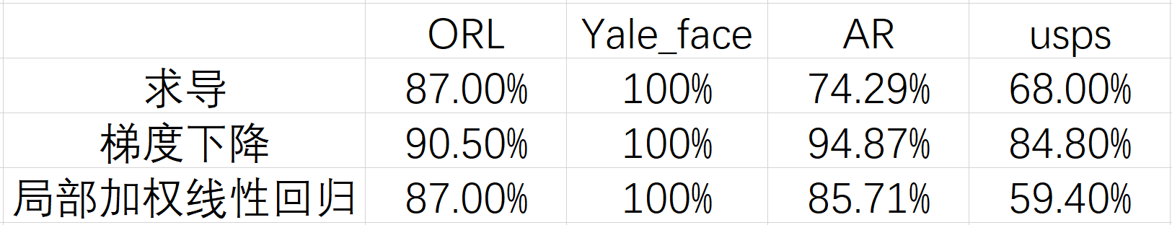
表4
3．自行设计一个全新的线性回归算法，包括建模与优化，收敛性证明等，要求：你开发的新算法能在人脸识别实验中的识别率能比过基本的或现有的线性回归算法。 全方位比较你的方法与你复现的方法在不同维数的识别率。
经典线性回归是一种无偏差估计，如果针对不同的点能够对误差进行调整便可以一定程度上避免标准线性回归带来的欠拟合现象，所以尝试对数据点加入权重系数，并在最小化方差的基础上加入L2范数正则项，则目标函数变为：
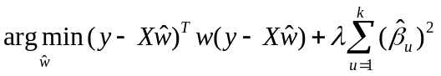
对函数求导，并令式子为0，可得解为：
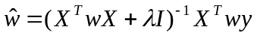
新线性回归在四个数据集的人脸识别情况如图12所示。
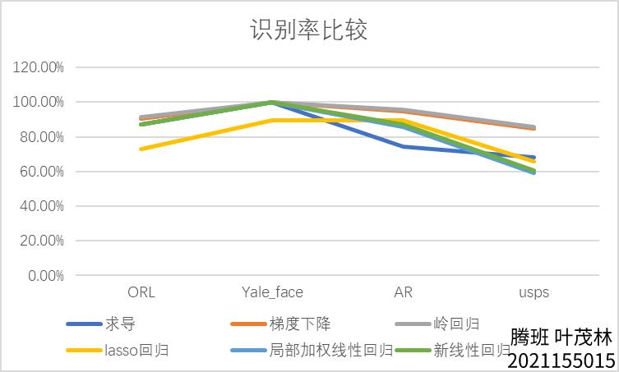
图12 新线性回归
具体数据如表5所示
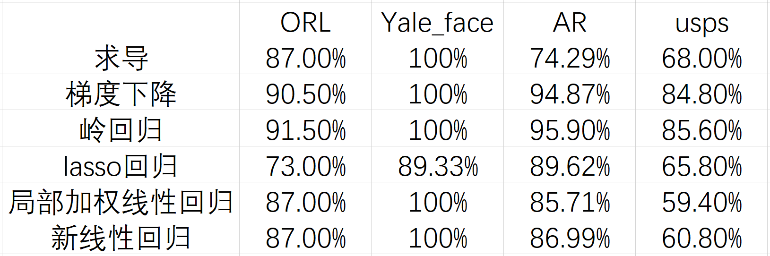
表5

四、实验结论或体会
本次实验分别使用了求导法和梯度下降法实现了基本的线性回归算法，并通过参考相关论文和文献，实现了加入L2范数惩罚项的岭回归、加入L1范数惩罚项的套索回归以及局部加权线性回归。
通过实验可知，梯度下降法实现的经典线性回归和岭回归在四个数据集中表现稳定，其中，五种回归方法在usps数据集表现较低，原因是usps数据集为维数低的手写数字，数据特性不明显。
同之前所学的PCA、LDA相比，线性回归的拟合过程简单有效，不需要很复杂的运算，但对于异常值很敏感，拟合非线性数据效果不好。

指导教师批阅意见：

成绩评定：

指导教师签字：

年 月 日

备注：

注：1、报告内的项目或内容设置，可根据实际情况加以调整和补充。

